ÖSTERREICHISCHER AERO-CLUB / FAA  1030 Wien, Blattgasse 6  Tel.: +43 1 718 72 97 / Fax: +43 1 718 72 97 – 17 | 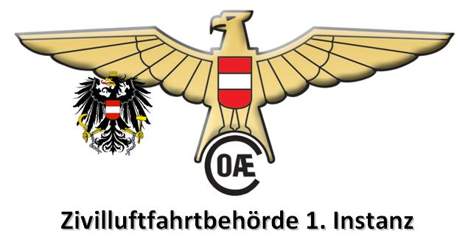
faa@aeroclub.at / www.aeroclub.at | ZVR Zahl: 770691831

ÖSTERREICHISCHER AERO CLUB

als Zivilluftfahrtbehörde I. Instanz

Lehrplan
für die zur Berechtigung zum Schleppen von Segelflugzeugen mit Motorseglern im Motorflug

Autor: | Ing. Helmut Höflinger
Genehmigt: | Dr. Günther Dobretsberger
Datum: 01.06.2016 | Unterschrift

01.06.2016

Lehrplan für die Ausbildung zur Berechtigung zum Schleppen
von Segelflugzeugen mit Motorseglern im Motorflug gem ZLPV 2006 idgF

Dieser Lehrplan verliert seine Gültigkeit mit Ende der „Opt Out Phase“ zur Einführung der Bestimmungen VERORDNUNG (EU) Nr. 1178/2011.

1. Allgemeines, Zielsetzung:
Der Vorliegende Lehrplan regelt die Ausbildung zur Erlangung der Berechtigung Schleppen von Segelflugzeugen mit Motorseglern im Motorflug (§ 64a Abs 9 ZLPV)

1.2 Voraussetzung:
Der Segelflieger muss über eine Berechtigung zum Führen von Motorseglern im Motorflug verfügen.

1.3. Ausbildungsinhalte:
1.3.1 Die erforderliche theoretische und praktische Ausbildung für den Erwerb der Berechtigung zum Schleppen von Segelflugzeugen mit Motorseglern im Motorflug hat die für die sichere Durchführung von Flugzeugschlepps erforderlichen zusätzlichen theoretischen Kenntnisse zu vermitteln. Sie ist durch den Inhaber einer Lehrberechtigung für Motorsegler im Motorflug (§ 68a ZLPV) mit im Segelfliegerschein eingetragener Segelflugzeugschleppberechtigung für Motorsegler im Motorflug durchzuführen.

1.3.2 Die erforderliche praktische Ausbildung für den Erwerb der Berechtigung zum Schleppen von Segelflugzeugen mit Motorseglern im Motorflug hat die für die sichere Durchführung von Flugzeugschlepps erforderlichen zusätzlichen praktische Kenntnisse zu vermitteln.

1.4 Aufzeichnungen:
Die durchgeführte theoretische Ausbildung ist von der durchführenden Segelflugschule zu protokollieren.
Die durchgeführte praktische Ausbildung ist im Flugbuch des Flugschülers (separates Flugbuch für MiM) einzutragen und vom Fluglehrer zu bestätigen.

2. Praktische Ausbildung:
Mindestens 4 Schleppflüge unter Aufsicht eines Inhabers einer Lehrberechtigung für Motorsegler im Motorflug (§ 68a ZLPV) mit im Segelfliegerschein eingetragener Flugzeugschleppberechtigung für Motorsegler im Motorflug.

3. Theorieausbildung:
Fachgespräch mit einem Inhabers einer Lehrberechtigung für Motorsegler im Motorflug (§ 68a ZLPV) mit im Segelfliegerschein eingetragener Flugzeugschleppberechtigung für Motorsegler im Motorflug.
unter Bezug auf die Besonderheiten des Schleppens von Segelflugzeugen, den rechtlichen Bestimmungen, den Gefahren, Notmaßnahmen und der für das Schleppen von Segelflugzeugen notwendigen zusätzlichen technischen Ausrüstung.

4. Prüfung:

Nach der oben dargestellten Ausbildung hat der Bewerber die fachliche Befähigung bei einer theoretischen und praktischen Prüfung nachzuweisen, die von einem von der zuständigen Behörde bestimmten Mitglied der Prüfungskommission für Segelfluglehrer, welches über eine gültige Lehrberechtigung für Motorsegler im Motorflug gemäß § 68a und über eine gültige Schleppberechtigung für Segelflugzeuge verfügt, abzunehmen ist.

